**Úvod do Tkinter**

**Widgety (objekty, udělátka)**

* **tkinter** je modul (knihovna) pro programovací jazyk Python, která umožňuje v Pythonu vytvářet okna
* grafická okna, jak je na ně každý zvyklý z Windows
* tkinter se dodává společně s instalací Pythonu a je tak dostupná všude, kde je Python
* funguje stejně na Linuxu i Windows, takže váš program funguje bez jakýchkoliv změn tam i tam

# Label (štítek, popisek)

* k zobrazení textu nebo obrázku
* může zobrazovat text pouze jednoho druhu, ale text se může rozdělit do více řádků
* jeden ze znaků může být podtržen, například k označení klávesové zkratky

K používání labelu stačí, když určíte, co se bude uvnitř zobrazovat (může to být text, bitmapa nebo obrázek):

# -*- coding: utf-8 -*-

from tkinter import *

hlavni=Tk()

stitek=Label(hlavni, text=u"Ahoj světe!", font="Arial 12")

stitek.pack(padx=20, pady=10)

hlavni.mainloop()

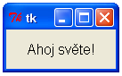

# Button (tlačítko)

* k vytvoření různých druhů tlačítek
* může obsahovat text nebo obrázek
* můžete přidělit každému tlačítku funkci nebo metodu
* když je tlačítko zmáčknuté, Python automaticky zavolá funkci nebo metodu
* k vykonání události
* v nástrojových lištách, v oknech a k přijetí nebo zamítnutí dat v dialogovém okně

Tlačítka jsou velmi jednoduchá k použití. Všechno, co musíte udělat, je určit náplň tlačítka (text, bitmapu nebo obrázek) a jakou funkci nebo metodu zavolat, když je tlačítko zmáčknuté:

from Tkinter import *

master = Tk()

def callback():

print "Kliknul jsi!"

b = Button(master, text="OK", command=callback)

b.pack()

mainloop()

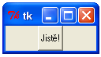http://tkinter.programujte.com/images/data-button-dfce3056fb8fa98247f640b9d3794997.png

# Entry (vstupní pole)

* k zadávání nebo zobrazování jednoho řádku textu

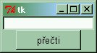

http://tkinter.programujte.com/images/entry2.png

# Text

* zobrazuje text
* zobrazení a editaci textu v mnoha variantách
* podporuje také vkládání obrázků a oken

Text použijte, chcete-li zobrazit textové dokumenty, které obsahují čistý nebo formátovaný text (použití nejrůznějších fontů, vložené obrázky a další). Udělátko text může být také použito jako textový editor.

Vytvoříte-li nový text, je prázdný. Na vložení textu používejte metodu **insert**. Vkládejte text na pozice **INSERT** nebo **END**:

from Tkinter import *

root=Tk()

text=Text()

text.pack()

text.insert(END, "ahoj, ")

text.insert(END, "svete")

mainloop()

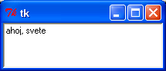

K nově přidávanému textu můžete přidávat tzv. tagy (styly), které určují vlastnosti textu:

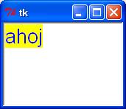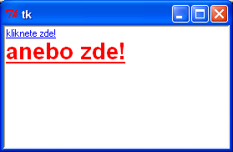

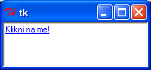

[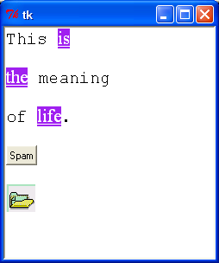](http://tkinter.programujte.com/scripty/text1.py)

[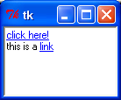](http://tkinter.programujte.com/scripty/text2.py)

# Checkbutton (zaškrtávací tlačítko)

* určeno k vypínání – zapínání
* může obsahovat text nebo obrázek
* spojuje se s pythonovskou funkcí nebo metodou
* když je zaškrtávací tlačítko aktivováno, Tkinter automaticky zavolá funkci nebo metodu.
* každé zaškrtávací tlačítko by mělo být spojeno s proměnou
* používáno k vybrání mezi dvěma různými hodnotami.

K používání zaškrtávacího tlačítka musíte vytvořit Tkinterovskou proměnou.

from Tkinter import *

hlavni = Tk()

exp = IntVar()

c = Checkbutton(hlavni, text="Expand", variable=exp)

c.pack()

mainloop()

http://tkinter.programujte.com/images/data-checkbutton-bf3bc988201ee8e020b8dfa0456979e8.png

Standardně je tkinterovská proměnná nastavena na 1, když je tlačítko zapnuté, jinak je 0. Tyto hodnoty můžete změnit změnou parametrů **onvalue** a **offvalue**.

Pokud máte kód umístěný ve třídě (což byste měli), bude čistějším řešením uschovat proměnnou jako atribut a používat na zpětné volání metodu

# Radiobutton (Přepínací tlačítko)

* k vytvoření výběru z několika hodnot
* může obsahovat text nebo obrázek a také můžete spojit každé tlačítko s metodou nebo funkcí.
* jestliže uživatel zmáčkne přepínací tlačítko, Python automaticky zavolá funkci nebo metodu spojenou s tlačítkem.

Každá skupina přepínacích tlačítek musí být spojena s [proměnnou](http://tkinter.programujte.com/variable.htm).

Přepínací tlačítko je velmi podobné  [checkbutton](http://tkinter.programujte.com/checkbutton.htm).

from Tkinter import *

okno = Tk()

v = IntVar()

Radiobutton(okno, text="Jedna", variable=v, value=1).pack(anchor=W)

Radiobutton(okno, text="Dva", variable=v, value=2).pack(anchor=W)

mainloop()

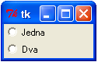

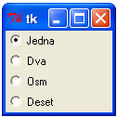

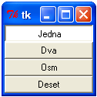

# Listbox - Rozbalený seznam

* Prozobrazení seznamu nějakých hodnot
* může obsahovat jen textové položky a všechny položky musí mít stejnou barvu i font.
* uživatel si může zvolit se seznamu, v závislosti na parametrech, jednu nebo více položek.

Když Rozbalený seznam vytvoříte, je prázdný. První věc je tedy ho naplnit jedním, nebo více řádky textu. Metoda **insert** vkládá text na danou pozici v seznamu.

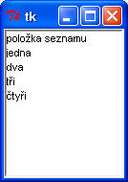

# Menu

* k implementaci menu (hlavních, rozbalovacích i vyskakovacích).

http://tkinter.programujte.com/images/menu1.png

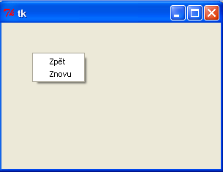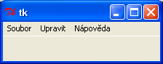

# Scrollbar (Posuvník)

* k vytváření rolovacích udělátek jako [Canvas](http://tkinter.programujte.com/canvas.htm), [Listbox](http://tkinter.programujte.com/listbox.htm) a [Text](http://tkinter.programujte.com/text.htm).

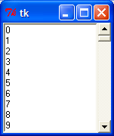

Když se obsah udělátka změní, zavolá se metoda posuvníku **set**. Když uživatel použije posuvník, tak se zavolá metoda **yview** s patřičnými parametry.

# Scale (stupnice)

* dovoluje uživateli vybrat číselnou hodnotu pohybem posuvníku
* mimo jiné můžete kontrolovat minimální a maximální hodnoty a velikost dílku stupnice.

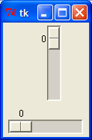

# Spinbox - Přepínací seznam

* varianta objektu Entry, které může být použito k vybrání čísla z nějakého intervalu.
* obvykle se používá v situacích, kdy potřebujete, aby uživatel mohl vybrat číslo z nějakého intervalu.

http://tkinter.programujte.com/images/data-spinbox-7c6bb4cc0a5283c1cab9812fa695b9dd.png

Pomocí n-tice můžete přesně specifikovat hodnoty, které se budou v přepínacím seznamu objevovat.

# Frame (rám)

* používáno jako geometrický manažer pro ostatní objekty, nebo k vytvoření vycpávky mezi dvěma objekty
* obvykle používáno k seskupení jiných objektů dohromady
* muže být použit jako okrasa

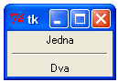

# Root a Toplevel (hlavní okno a podokno)

Hlavní okno - root - Tk()  
Podokno - toplevel - Toplevel()

* Root by vaše aplikace měla mít jen jedno
* Další podokna byste měli vytvářet jako Toplevel, protože pak se dají snadno sdílet proměnné a zdroje
* Toplevel se používá na zobrazení dodatečných aplikačních oken, jako dialogů, hlášek a dalších "vyskakovacích" oken.

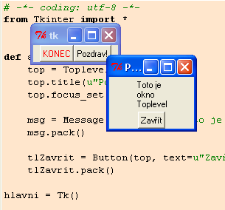

# Canvas (plátno)

poskytuje strukturovanou grafiku pro Tkinter

všestranně využitelný objekt, který se dá použít na kreslení grafů a rysů a na implementaci nejrůznějších uživatelských objektů.

možnost implementace nejrůznějších typů vlastních objektů

